建设项目环境影响报告表
（污染影响类）

项目名称：年产6万吨生物质颗粒燃料建设项目
建设单位（盖章）：太平农业科技（安徽）有限公司
编制日期：二〇二三年十一月

中华人民共和国生态环境部

一、建设项目基本情况
建设项目名称 | 年产6万吨生物质颗粒燃料建设项目
项目代码 | 2205-340422-04-01-758705
建设单位联系人 | 周应海 | 联系方式
建设地点 | 安徽省淮南市寿县隐贤镇太平街道
地理坐标 | 经度：116度34分 48.479秒，纬度：32度3分54.968 秒
国民经济  行业类别 | C2542生物质致密成型燃料加工 | 建设项目  行业类别 | 二十二、石油、煤炭及其他燃料加工业-025生物质燃料加工
建设性质 | 新建（迁建）  □改建  □扩建  □技术改造 | 建设项目  申报情形 | 首次申报项目  □不予批准后再次申报项目  □超五年重新审核项目  □重大变动重新报批项目
项目审批（核准/  备案）部门（选填） | 寿县发展和改革委员会 | 项目审批（核准/  备案）文号（选填） | 2205-340422-04-01-758705
总投资（万元） | 3450 | 环保投资（万元） | 30
环保投资占比（%） | 0.87 | 施工工期 | /
是否开工建设 | 否  是：项目单位于2023年6月份前已完成破碎、粉碎、造粒设备的安装并进行了生产调试。寿县生态环境于2023年9月28日对其未批先建违法情况立案查处。2023年10月13日企业缴纳罚金，并停止建设。 | 用地（用海）  面积 | 用地4440平方米（寿县土地勘测站）
专项评价设置情况 | 无
规划情况 | 无
规划环境影响评价情况 | 无
规划及规划环境影响评价符合性分析 | 无
其他符合性分析 | 1、产业政策符合性分析  本项目不属于国家《产业结构调整指导目录（2019 年本）》中鼓励类、限制类或淘汰类项目，视为允许类项目，亦不属于安徽省发展和改革委员会发布的《安徽省工业产业结构调整指导目录》（2007年本）中限制或淘汰类项目，且项目生产工艺设备和产品未列入《部分工业行业淘汰落后生产工艺装备和产品指导目录（2010 年本）》，因此本项目可视为允许类项目。本项目为新建项目，且已在寿县发展和改革委员会进行了备案，项目编码为2205-340422-04-01-758705。因此，项目建设符合国家和地方产业政策要求。  2、选址及周边环境相容性分析  本项目位于安徽省淮南市寿县隐贤镇太平街道，厂区北侧为池塘，南侧为空地，西侧为道路、居民点，东侧为居民点，5户居民点均与项目单位签订租赁协议。项目建成后对周边环境影响较小，与周边环境是相容的。  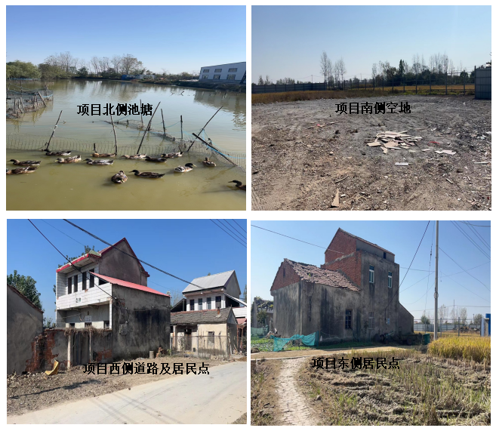  图1-1 项目周围环境概况图  3、“三线一单”符合性分析  （1）生态保护红线  本项目位于安徽省淮南市寿县隐贤镇太平街道，根据《长江经济带战略环境评价安徽省淮南市“三线一单”》中的生态空间划定成果，本项目选址不涉及生态保护红线和一般生态空间。  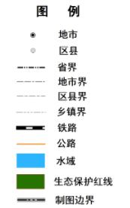  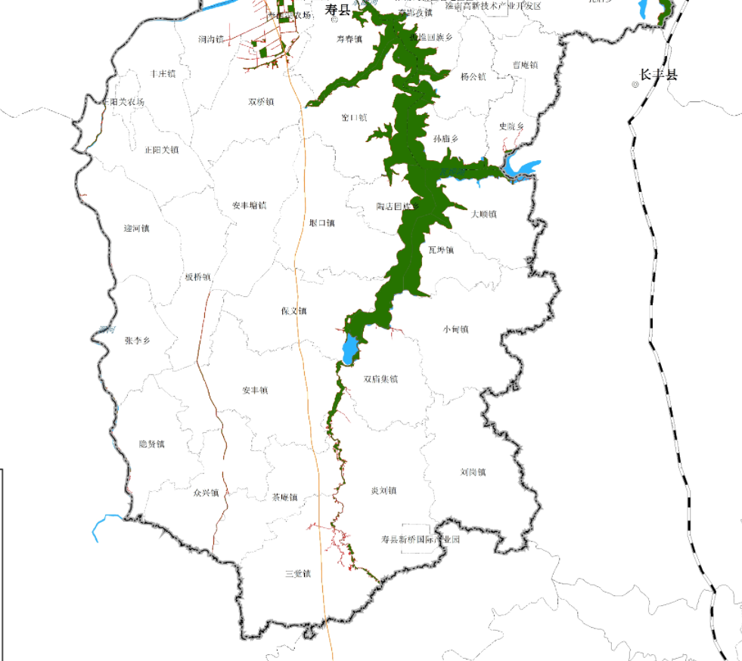  本项目位置  图1-2 项目与淮南市生态红线位置关系图  （2）环境质量底线  1）大气环境质量底线  根据《长江经济带战略环境评价安徽省淮南市“三线一单”》，该区域属于大气环境分区管控中的“一般管控区”，其管控要求为：“大气环境质量上年度PM_{2.5}不达标城市新建、改建和扩建项目大气污染物实施“倍量替代”，执行特别排放标准的行业实施提标升级改造”。  根据《2022年淮南市环境质量状况公报》，淮南市六项基本污染物中除了细颗粒物（PM_{2.5}）外其他污染物浓度均满足《环境空气质量标准》（GB3095-2012）及其修改单中二级标准，淮南市大气环境质量不达标。因 PM_{2.5}浓度超标，淮南市生态环境局就空气质量不达标提出一系列举措，改善了环境质量。本项目与淮南市大气环境分区位置关系见下图。  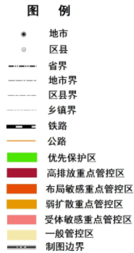  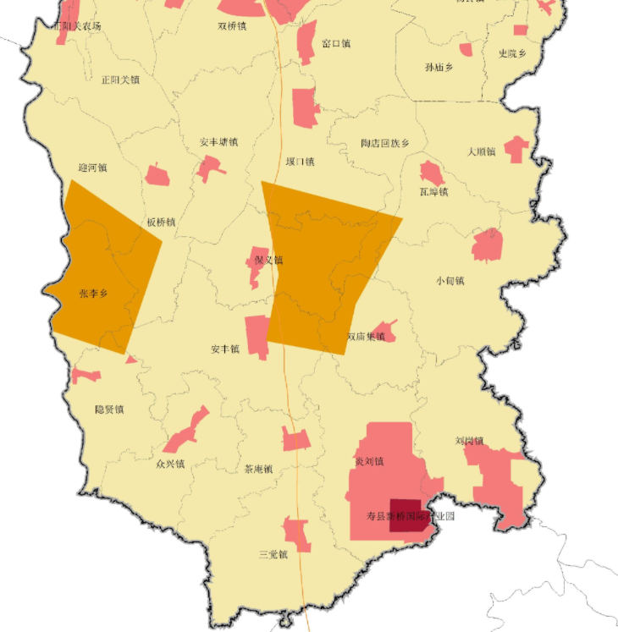  项目位置  图1-3 项目与淮南市大气环境分区管控图位置关系图  2）水环境质量底线  根据《长江经济带战略环境评价安徽省淮南市“三线一单”》，项目区域属于水环境分区管控中的“一般管控区”，其管控要求为：依据《中华人民共和国水污染防治法》《水污染防治行动计划》《安徽省水污染防治工作方案》及各市水污染防治工作方案对一般管控区实施管控。  本项目生活污水经化粪池预处理后，定期清掏用于周边农田施肥。因此，项目建设满足区域水环境质量底线管控要求。本项目与淮南市水环境管控分区位置关系见下图。  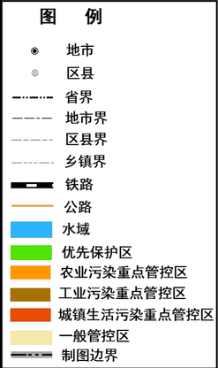  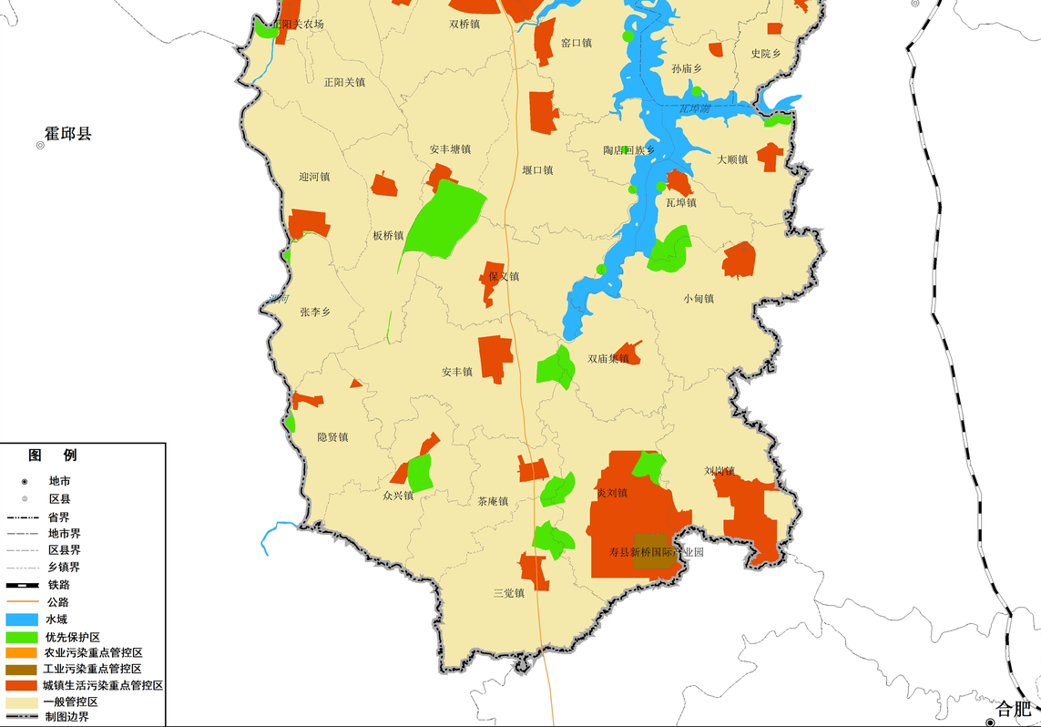  项目位置  图1-4 项目与淮南市水环境分区管控图位置关系图  （3）资源利用上线  本项目烘干供热不消耗煤炭资源，采取项目生产的生物质成型燃料，项目区不在淮南市划定的高污染燃料区。项目用水来源为市政自来水，使用量较小，当地自来水厂能够满足本项目的新鲜水使用要求。项目生产设备使用能源为电能，采用市政供电，区域电网能够满足本项目供电需要。项目不属于高污染、高能耗、高水耗的建设项目，符合资源利用上线的要求。  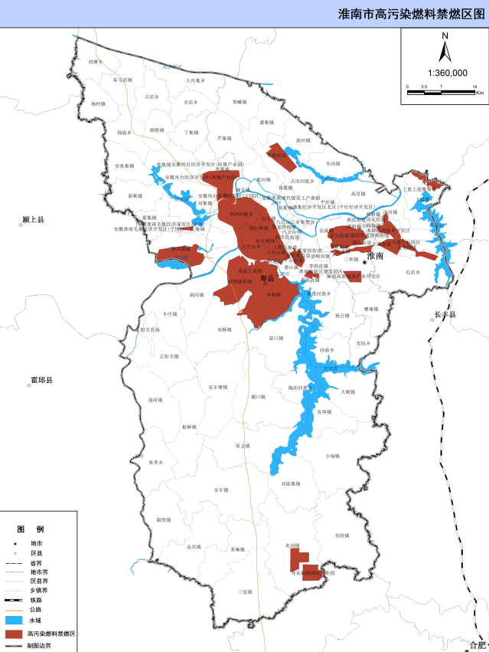  项目位置  图1-5 项目与淮南市高污染燃料禁燃区划分位置关系  （4）环境准入负面清单  根据《淮南市“三线一单”生态环境准入清单》，项目所在区域的环境准入属于“一般管控类别”，具体关系见下图。  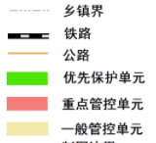  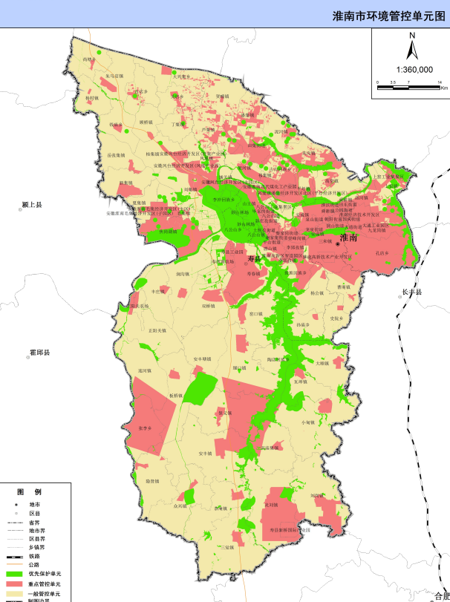  项目位置  图1-6 项目与淮南市环境管控图位置关系图  对照《淮南市“三线一单”环境准入清单》，项目所在区域的环境准入属于“一般管控类别”其在“空间布局约束”方面均不在省-一般-水-城镇-空间布局-禁止、限制；省-一般-大气-空间布局-禁止、限制；；淮南-一般-空间布局-禁止、限制所列范围，在“污染物排放管控”方面满足省-一般-大气-排污-允许排放量；淮南-一般-排污-允许排放量要求，在“环境风险防控”方面符合省-一般-水-城镇-风险；省-一般-大气-风险；淮南-一般-风险防控要求。在“资源开发效率要求”满足省-一般-大气-资源；淮南-一般-资源-水资源-总量要求、淮南-一般-资源-能源-总量效率、淮南-一般-资源-禁燃区、淮南-一般-资源-其他要求。另外项目已取得当地发改委备案。综上，项目符合《淮南市“三线一单”环境准入清单》要求。  4、与其他环保政策相符性分析  （1）与《安徽省打赢蓝天保卫战三年行动计划实施方法》符合性分析  安徽省打赢蓝天保卫战三年行动计划实施方法提出调整优化产业结构，推进产业绿色发展。包括优化产业布局、严控“两高”行业产能、强化“散乱污”企业综合整治、深化工业污染治理、大力培育绿色环保产业等措施。本项目建设于安徽省淮南市寿县隐贤镇太平街道，项目为生物质燃料加工行业，不涉及“两高”、钢铁产能和超低排放，也不涉及VOCs排放。不属于“散乱污”企业。项目喂料、破碎、造粒粉尘收集后进入布袋除尘器处理，粉碎粉尘收集后通过沉降+布袋除尘器处理，尾气一并通过15m排气筒（DA001）外排。烘干机末端配置低氮燃烧器+两级旋风除尘+喷淋处理，尾气通过15m排气筒（DA002）外排。综上，本项目符合《安徽省打赢蓝天保卫战三年行动计划实施方法》中的要求。  （2）与《寿县打赢蓝天保卫战三年行动计划实施方案》（寿政〔2019〕15号）相符性分析  表1-1 项目与“寿政〔2019〕15号”符合性分析  分类要求 《寿县打赢蓝天保卫战三年行动计划实施方案》相关内容 符合性分析  优化产业布局 严格执行国家高耗能、高污染和资源型行业准入条件，明确禁止和限制发展的行业、生产工艺和产业目录。新、改、扩建的建材等项目的环境影响评价，应满足区域、规划环评要求。加快区域产业调整,逐步推动转型升级，开展工业园区企业的污染整治。 本项目为生物质燃料加工行业，不属于高耗能、高污染和资源型行业、不属于禁止和限制发展的行业、生产工艺和产业，符合要求。  严控“两高”行业产能 严格执行国家产能总量控制政策措施。严禁新增水泥、铸造等产能；加大落后产能淘汰和过剩产能压减力度。严格执行质量、环保、能耗、安全等法规标准。严格按照《产业结构调整指导目录》，执行过剩产能淘汰标准。  综上，本项目符合《寿县打赢蓝天保卫战三年行动计划实施方案》中的要求。

二、建设项目工程分析
建设  内容 | （一）工程建设内容  1、主要建设内容  2021年寿县隐贤镇太平街道根据《关于下达寿县2021年衔接资金等项目计划的通知》（寿农组[2021]1号），利用专项资金建设太平街道产业扶贫基地。  2022年，隐贤镇太平街道同太平农业科技（安徽）有限公司（以下简称“项目单位”）签订厂房租赁合同，将产业扶贫基地3000平方米生产车间租赁给项目单位建设“年产6万吨生物质颗粒燃料建设项目”。项目附属仓储、办公用房等配套基础设施。购置破碎机、粉碎机、烘干机、制粒机等设备，形成年产6万吨生物质颗粒燃料的生产能力。  项目主要建设内容及规模详见下表。  表2-1 项目工程建设内容及规模一览表  工程名称 单项工程 工程内容及规模  主体工程 生产车间 建筑面积3000平方米，购置破碎机、粉碎机、烘干机、制粒机等设备，年产6万吨生物质颗粒燃料  公用工程 供电 市政电网供电  供水 市政供水管网供水  排水 排水管网，雨污分流  辅助工程 办公区 位于车间西北侧，满足项目员工办公需要  储运工程 原料存储 位于车间西南侧，用于存放原料  成品存储 位于车间东北侧，用于存放成品  环保工程 废气治理 - 喂料、破碎、造粒粉尘收集后进入布袋除尘器处理，粉碎粉尘收集后通过沉降+布袋除尘器处理，尾气一并通过15m排气筒（DA001）外排 - 烘干炉采用低氮燃烧技术，末端配置两级旋风除尘+喷淋处理，尾气通过15m排气筒（DA002）外排  废水治理 生活污水经化粪池预处理后，定期清掏用于周边农田施肥  噪声治理 采取减振、隔声等降噪装置，同时经车间墙体屏蔽、距离衰减  固废治理 建设一般固废暂存间面积10m²，固体废物分类分区暂存  建设危险废物暂存间面积10m²，地面采取重点防渗措施，危险废物分类分区暂存，张贴标识标牌  生活垃圾由环卫部门统一清运  2、主要原辅材料情况  表2-2 项目主要原辅材料情况一览表  类型 主要原辅材料名称 年耗量 最大储存量 储存周期 备注  主要原辅材料 农作物秸秆 4.5万吨 1200吨 10d 原料平均损耗（含水分损耗）占比约15~20%  木屑、废木片、废木块 3万吨 700吨 10d  生物质颗粒燃料 600吨 -- --- 利用项目生产的生物质颗粒，用于生物质热风炉燃料  3、项目产品情况  表2-3 项目产品情况一览表  序号 产品名称 年产量 规格及参数 备注  1 生物质颗粒燃料 6万吨 低位发热量4206.1cal/g、含水率8.2% /  4、主要生产设备  表2-4 项目主要生产设备一览表  序号 工艺 设备名称 设备型号/规格 数量（台/套） 备注  1 破碎 秸秆破碎机 / 1 /  2 废木材破碎机 / 1 /  3 粉碎 粉碎机 / 2 /  4 制粒 制粒机 / 8 /  5 烘干 烘干机 Φ1.4×14 1 年烘干木屑、木片等3万吨  生物质热风炉 180万大卡 1 单位小时燃烧生物质约200kg  6 回收 秸秆回收机械 / 若干 /  6、职工人数及工作制度  员工人数：本项目投入运行后，员工约有15人，不在厂内食宿。  工作时间：项目年工作300天，每天10小时。  7、厂区平面布置  厂区总体呈矩形，生产车间呈U字形。生产区主要位于车间南侧及东侧，办公区、成品区位于车间北侧。本项目平面布置具体见附图。
工艺流程和产排污环节 | - 运营期项目生产工艺流程及产污环节  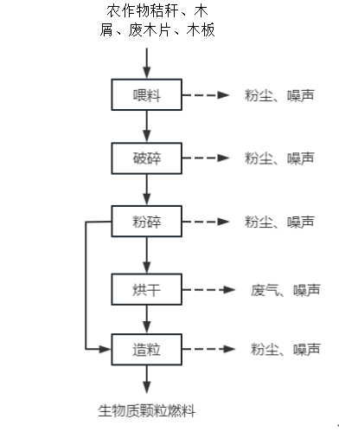  图2-1 生产工艺及产污节点图  工艺流程简述：  （1）喂料：将农作物秸秆、木屑、废木片、木板等原料投入料斗中，此过程产生喂料粉尘。  （2）破碎：原料进入破碎机中破碎成较小颗粒，破碎后物料集中暂时堆存。喂料、破碎工序产生的粉尘经集气罩收集后进入布袋除尘器处理。  （3）粉碎：破碎后得到的较小颗粒通过传输带送至粉碎机进一步粉碎，制成碎粉末，满足后续的造粒。碎粉末集中暂时堆存，粉碎过程产生的粉尘经沉降+布袋除尘器处理。  木屑、木片、木块等进行统一粉碎后约有3万吨需进行烘干后再造粒，秸秆等粉碎后约3万吨物料可直接进行造粒。  （4）烘干：木屑、废木片、木板、等进行统一粉碎后经皮带上料机直接送入烘干机进行烘干，此工段可快速将原料水分降到12%~15%。烘干机配套的热风炉供热采用生物质颗粒，来自于项目生产。  烘干机的工作原理可以分为三个步骤：加热、干燥和排放。首先，热风炉产生的热风通过管道进入滚筒，将滚筒内的木屑加热。其次，木屑在滚筒内不断地翻转和混合，使其受热均匀，从而实现木屑的干燥。最后，干燥后的木屑通过排放口排出。  烘干产生的热烟气夹带水蒸汽、烟尘、二氧化硫、氮氧化物等污染物从烘干炉膛尾端外排至后端的布袋除尘器。  （5）造粒：利用绞龙的传输将粉碎后的粉料送至制粒机，传输绞龙与制粒机接料口通过管道无缝对接。造粒过程中，粉料通过互相摩擦，并在螺杆的挤压下，将粉料挤压成型，从制粒机的模孔排出，得到一定形状和规模的固体成型燃料，每台制粒机上端设置排气口，用于外排造粒过程中产生的水蒸气及夹带的少量粉尘，排气口接后端的布袋除尘器。
与项目有关的原有环境污染问题 | 本项目为新建项目，现有用地为隐贤镇太平街道居民委员会使用集体建设用地，现有厂房为空置厂房，无现有环境污染问题。

三、区域环境质量现状、环境保护目标及评价标准
区域  环境  质量  现状 | （一）大气环境质量现状  1、区域环境质量达标情况  （1）大气基本污染物  本项目选用淮南市生态环境局发布的《2022年淮南市环境质量状况公报》的数据进行基本污染物的环境质量现状评价。  2022年，淮南市空气质量优良天数为290天，优良率为79.5%，与上年相比增加4.7个百分点。2022年淮南市环境空气综合指数为3.89。全年首要污染物主要为细颗粒物（PM_{2.5}）。细颗粒物（PM_{2.5}）日均浓度范围为6～176微克/立方米，日均值达标率为87.9%。年均浓度为41微克/立方米，与上年相比下降了2.4%。可吸入颗粒物（PM₁₀）日均浓度范围为12～201微克/立方米，日均值达标率为94.3%。年均浓度为67微克/立方米，与上年相比下降了5.6%。二氧化氮（NO₂）日均浓度范围为5～56微克/立方米，日均值达标率为100%。年均浓度为19微克/立方米，与上年相比下降了17.4%。二氧化硫（SO₂）日均浓度范围为4～16微克/立方米，日均值达标率为100%。年均浓度为8微克/立方米，与上年相比持平。一氧化碳（CO）日均浓度范围为0.2～1.0毫克/立方米，日均值达标率为100%。日均值第95百分位数为0.8毫克/立方米，与上年相比下降了11.1%。臭氧日最大8小时（O₃-8h）滑动平均值范围为18～223微克/立方米，达标率为92.6%。日最大8小时滑动平均值第90百分位数为152微克/立方米，与上年相比下降了6.2%。  表 3-1 区域空气质量现状评价表 单位：μg/m³  污染物 年评价指标 现状值 标准值 占标率% 达标情况  SO₂ 年⽇均质量浓度 8 60 13.3 达标  NO₂ 年⽇均质量浓度 19 40 47.5 达标  PM₁₀ 年⽇均质量浓度 67 70 95.7 达标  PM_{2.5} 年⽇均质量浓度 41 35 117.1 不达标  CO 24⼩时平均第95百分位数 800 4000 20 达标  O₃ 8 ⼩时平均第90百分位数 152 160 95 达标  根据上表数据可知，二氧化硫（SO₂）、二氧化氮（NO₂）、可吸入颗粒物（PM₁₀）、臭氧（O₃）和一氧化碳（CO）均符合《环境空气质量标准》（GB3095-2012）二级标准，细颗粒物（PM_{2.5}）年均浓度超过《环境空气质量标准》（GB3095-2012）二级标准0.17倍，项目所在评价区域为不达标区。  因 PM_{2.5}浓度超标，淮南市生态环境局就空气质量不达标提出一系列举措，依据《淮南市大气污染防治行动计划实施方案》等工作文件，淮南市通过集中专项整治“小散乱污”企业、企业清洁生产技术改造、小锅炉升级改造、燃煤机组超低排放改造，整治散装物料堆场，督促企业完成挥发性有机物整改任务，强化建筑施工扬尘监管，加强道路扬尘清理、责令餐饮油烟单位安装油烟净化装置，取缔室外露天烧烤点，开展秸秆禁烧，淘汰黄标车，禁限放烟花爆竹等措施改善环境空气质量。  （2）其他特征污染物  本次委托安徽山河检测技术有限公司于2023年10月30日~11月2日对项目区域的TSP进行监测，监测点位根据《建设项目环境影响报告表编制技术指南（污染影响类）》（试行）要求，选择当季风向下风向的1个监测点位（卫家楼）。监测结果如下所示：  表3-2 特征因子TSP 监测结果一览表 单位ug/m³  检测项目、时间 检测点位 G1 卫家楼  总悬浮颗粒物（μg/m³） （日均值） 2023.10.30-2023.10.31 148  总悬浮颗粒物（μg/m³） （日均值） 2023.10.31-2023.11.01 158  总悬浮颗粒物（μg/m³） （日均值） 2023.11.01-2023.11.02 152  根据监测结果，项目所在地TSP现状环境质量浓度满足《环境空气质量标准》（GB3095-2012）中二级标准限值（300μg/m³）要求。  （二）地表水环境质量现状  本项目评价区域内主要地表水体为淠河。根据六安市生态环境局信息公开，2022年1季度、2季度、3季度（IV类水质）和4季度淠河水质总体符合《地表水环境质量标准》（GB3838—2002）中III类标准。淠河窑岗嘴断面2022年水质总体符合《地表水环境质量标准》（GB3838—2002）中Ⅲ类标准，水质满足功能区划和断面考核的要求。  （三）声环境质量现状  本次评价委托安徽山河检测技术有限公司对项目地进行噪声监测，监测布点为厂界外1m，监测时间为2023年10月30日-31日，监测结果见下表。  表3-3 声质量现状监测结果  测点编号 检测点位 等效声级Leq dB(A)  2023.10.30 2023.10.31  昼间 夜间 昼间 夜间  N1 厂界东 52 44 53 44  N2 厂界南 52 44 53 44  N3 厂界西 55 45 54 45  N4 厂界北 54 44 53 44  根据监测结果，项目所在地的声环境质量现状能够满足《声环境质量标准》(GB3096-2008)中2类标准要求。
环境  保护  目标 | 1、大气环境。厂界外500米范围内无自然保护区、风景名胜区、文化区，存在曹家庙等居民点。  表3-4 大气环境保护目标  名称 经度(°) 纬度(°) 保护对象 保护内容 环境功能区 方位 距离(m)  曹家庙居民点 116.580197 32.066374 居民点 6户,18人 《环境空气质量标准》（GB3095-2012）二级标准 N 78  曹庙小学 116.577665 32.069056 学校 约200人 NW 480  太平中学 116.576700 32.069347 学校 约1200人 NW 496  曹庙村居民点 116.575648 32.068251 居民点 5户，15人 NW 493  瓦砟地居民点 116.578695 32.063010 居民点 17户，48人 SW 254  东圩居民点 116.584553 32.064128 居民点 9户，25人 SE 485  2、声环境。厂界外50米范围内无声环境保护目标。  3、地下水环境。厂界外500米范围内无地下水集中式饮用水水源和热水、矿泉水、温泉等特殊地下水资源。  4、生态环境。不新增用地，无新增用地范围内生态环境保护目标。
污染  物排  放控  制标  准 | （一）废气  项目喂料、破碎、粉碎、造粒过程中产生的颗粒物排放执行《大气污染物综合排放标准》（GB16297-1996）表2中排放限值要求。  表3-4 《大气污染物综合排放标准》（GB16297-1996）  污染物 名称 适用范围 最高允许排放浓度（mg/m³） 最高允许排放速率（kg/h） 无组织排放监控浓度限制 排气筒高度（m）  监控点 浓度（mg/m³）  颗粒物 其他颗粒物 120 3.5 周界外浓度最高点 1.0 15  烘干废气排放参照执行《工业炉窑大气污染综合治理方案》（环大气〔2019〕56号）中相关要求执行。  表3-5 工业炉窑大气污染综合治理方案  污染物名称 最高允许排放浓度（mg/m³）  颗粒物 30  二氧化硫 200  氮氧化物 300  （二）废水  生活污水经化粪池预处理后，定期清掏用于周边农田施肥。  （三）噪声  厂界噪声排放执行《工业企业厂界噪声排放标准》（GB12348-2008）中2类标准。具体标准值如下表所示。  表3-6 工业企业厂界噪声排放标准 单位：dB(A)  类别 昼间 夜间  2类 60 50  （四）固体废物  一般工业固体废物贮存、处置参照执行《一般工业固体废物贮存和填埋污染控制标准》（GB18599-2020）中相关规定。危险废物暂存参照执行《危险废物贮存污染控制标准》（GB18597-2023）中相关规定。
总量控制指标 | 项目大气总量申请指标为：颗粒物0.963t/a，二氧化硫：0.55t/a，氮氧化物：1.65t/a。

- 主要环境影响和保护措施
施工期环境保护措施 | 本项目厂房已建成，施工期主要为设备安装、调试过程。主要影响因素有：运载车辆噪声、运载车辆废气、设备安装噪声等。因此本项目施工期间对周围环境的影响较小、周期较短。本项目不新增用地，无新增用地范围内生态环境保护目标。
运营期环境影响和保护措施 | （一）废气  本项目废气主要为喂料、破碎、粉碎、造粒工序产生的粉尘；烘干工序产生的废气。  1、污染物产排、收集及处理情况  （1）喂料、破碎、粉碎、造粒工序废气  【产生情况】  颗粒物产生量参照《排放源统计调查产排污核算方案和系数手册》--2542生物质致密成型燃料加工行业系数手册，破碎、造粒等过程颗粒物产污系数为0.669千克/吨-产品，本项目年产6万吨生物质颗粒燃料，则颗粒物产生量为40.14t/a。  【收集与处理】  喂料、破碎、造粒粉尘收集后进入布袋除尘器处理，粉碎粉尘收集后通过沉降+布袋除尘器处理，尾气一并通过15m排气筒（DA001）外排。造粒粉尘经管道收集后进入布袋除尘器处理，尾气通过15m排气筒（DA002）外排。  喂料、破碎工段上料口及破碎刀口处设置梯形集气罩，集气罩罩边缘周长为4m，罩边缘距源距离0.8m，收集效率按照80%设计，为确保该收集效率，集气罩的风量依据《大气污染控制工程》给出的公式进行计算，公式如下：  Q=3600×1.4×P×H×V_{X}×K  其中：V_{X}为污染源控制速度，一般取0.25～0.5m/s，本次取0.3m/s。  p为集气罩边沿周长4m。  H为罩口至污染源的距离同时为避免横向气流的干扰，集气罩口至污染源的距离为0.8m。  K为设计风量为计算风量系数，取1.2。  根据上述参数可计算出，Q约为5806m³/h。项目设置两台破碎机，因此  Q_{总}为11612m³/h。  粉碎工段使用的粉碎机全密闭。造粒工段使用的制粒机全密闭，机顶接料口与送料绞龙无缝对接。  综上所述，总收集效率取85%，布袋除尘器处理效率99%。  【排放情况】  颗粒物有组织排放量为0.341t/a。  （2）烘干工序废气  【产生情况】  项目采用180万大卡生物质热风炉烘干机直接烘干粉料，年烘干物料9000吨，年烘干时间150天，每天烘干时间10小时，单位小时烘干能力为6吨，生物质燃料需要量为400kg/h（600t/a）。  烘干过程颗粒物产生量参照《排放源统计调查产排污核算方法和系数手册》--2542生物质致密成型燃料加工行业系数手册，颗粒物产污系数为4.01千克/吨-产品，则颗粒物产生量为36.09t/a。  烘干机配套热风炉属于干燥加热炉窑，二氧化硫、氮氧化物产生量参照《排污许可证申请与核发技术规范-工业炉窑（HJ1121-2020）》中加热炉、热处理炉、干燥炉（窑）排放口参考绩效值表进行计算。  表4-1 加热炉、热处理炉、干燥炉（窑）排放口参考绩效值表（节选）  固体燃料  低位热值（MJ/kg） 16.75 18.84  二氧化硫绩效值（kg/t 燃料） 0.839 0.919  氮氧化物绩效值（kg/t 燃料） 2.516 2.756  烘干机采取本项目自产的生物质颗粒燃料，项目单位委托安徽省清析检测技术有限公司对样品进行检测，根据检测报告其低位发热值为4206.1kCar/kg，折算为17.6MJ/kg，通过内差值计算方法计算出，二氧化硫绩效值为0.872kg/t燃料，氮氧化物绩效值2.614kg/t燃料。  经计算：二氧化硫产生量为0.523t/a。  氮氧化物产生量为1.568t/a，配套低氮燃烧设施，去除效率按30%计，氮氧化物排放量为1.098t/a。。  【收集与处理】  烘干机末端配套两级旋风除尘（除尘效率85%×60%）+喷淋（除尘效率60%），烘干机前端配套高压鼓风机，工作时高压鼓风机将热烟气吹送与粉料逆向接触后外排至末端布袋除尘器，设计风量45000m³/h。  【排放情况】  颗粒物有组织排放量为0.866t/a，二氧化硫排放量为0.523t/a，氮氧化物排放量为1.098t/a。  2、非正常工况排放  表4-2 污染源非正常工况排放量核算表  污染源 非正常原因 污染物 非正常排放浓度mg/m³ 单次持续时间h 年发生频次 应对措施  喂料、破碎、粉碎废气排放口DA001 废气治理设施失效 颗粒物 ＞120 1h 1次 及时维修  烘干废气排放口DA002 废气治理设施失效 颗粒物 ＞30 1h 1次 及时维修  二氧化硫 15.28  氮氧化物 45.83  废气治理设施失效，污染物排放将超标。企业应加强对设备的日常管理和维护保养，保证设备的良好性能，正常运行环保设施，减少非正常工况的发生频次和持续时间。  3、监测要求  参照《排污许可证申请与核发技术规范 总则》（HJ942-2018）、《排污单位自行监测技术指南 总则》（HJ819-2017），项目属于非重点排污单位，且废气排放口类型为一般排放口，并制定以下监测计划。  表4-3 废气监测计划一览表  项目 监测计划  废气（有组织） 1 污染源/排气筒编号 喂料、破碎、粉碎、造粒/DA001  监测因子 颗粒物  监测频次 年  2 污染源/排气筒编号 烘干/DA002  监测因子 颗粒物、二氧化硫、氮氧化物  监测频次 年  废气（无组织） 1 监测因子 颗粒物  监测频次 年  监测位置（厂区内） 在厂房门窗或通风口、其他开口(孔)等排放口外 1m，距离地面1.5m 以上位置  4、废气排放对空气环境的影响  根据淮南市生态环境局发布的《2022年淮南市环境质量状况公报》，淮南市空气环境质量不达标。因 PM_{2.5}浓度超标，淮南市生态环境局就空气质量不达标提出一系列举措，改善了环境质量。项目厂界外500米范围内存在曹家庙等居民点。项目采取污染治理措施后，污染物能做到达标排放，且污染物排放强度小，为间接排放，对区域空气环境质量影响在可接受范围之内。  5、卫生防护距离  根据《制定地方大气污染物排放标准的技术方法》（GB/T 13201-91）规定，无组织排入有害气体的生产单元（生产区、车间、工段）与居民区之间应设置卫生防护距离，计算公式如下：  式中：Cm--为标准浓度限值（毫克/米³）；  Qc--有害气体无组织排放量可达到的控制水平（千克/小时）；  r--为有害气体无组织排放源所在生产单元的等效半径（米）；  L--为工业企业所需的卫生防护距离（米）；  A、B、C、D为计算系数。根据所在地平均风速及工业企业大气污染源构成类别查取。  表4-4 卫生防护距离计算系数  计 算 系 数 5年平均风速 m/s 卫生防护距离L，m  L≤1000 1000＜L≤2000 L＞2000  工业大气污染源构成类别  Ⅰ Ⅱ Ⅲ Ⅰ Ⅱ Ⅲ Ⅰ Ⅱ Ⅲ  A ＜2 400 400 400 400 400 400 80 80 80  2～4 700 470 350 700 470 350 380 250 190  ＞4 530 350 260 530 350 260 290 190 140  B ＜2 0.01 0.015 0.015  ＞2 0.021 0.036 0.036  C ＜2 1.85 1.79 1.79  ＞2 1.85 1.77 1.77  D ＜2 0.78 0.78 0.57  ＞2 0.84 0.84 0.76  卫生防护距离计算结果见下表。  表4-5 卫生防护距离计算结果  建设项目 因子 生产车间  颗粒物  计算距离（m） 3.38  取值（m） 50  由上表，卫生防护距离计算结果为50米。根据现场勘探，防护距离50米范围内现有5户居民点，均与项目单位签订了租赁合同。

运营  期环  境影  响和  保护  措施 | 6、废气污染源排放情况  表4-6 废气污染源正常排放汇总表  产排污环节 排放形式 污染物 种类 污染物产生量 污染治理设施 污染物排放量和浓度 排放口基本情况 排放标准  产生量 处理能力 收集效率 去除效率 是否可行技术 处理工艺 排放浓度 mg/m³ 排放速率 排放量 编号及名称 高度 内径 温度 类型 地理 坐标 浓度 mg/m³  t/a m³/h % % kg/h t/a / m m ℃ / /  喂料、破碎、粉碎、造粒 有组织 颗粒物 40.14 12000 90 99 可行 布袋除尘器 9.47 0.11 0.341 DA001 15 0.6 25 一般排放口 E：116.58031° N：32.06501° 120  烘干 有组织 颗粒物 36.69 45000 / 99 可行 两级旋风除尘器+喷淋 12.83 / 0.866 DA002 15 0.6 25 一般排放口 E：116.58050° N：32.06517° 30  二氧化硫 0.523 / / / 7.75 / 0.523 200  氮氧化物 1.568 / / 低氮燃烧 16.27 / 1.098 300  有组织合计 颗粒物 -- -- -- -- -- -- -- -- 1.207 -- -- -- -- -- -- --  二氧化硫 -- -- -- -- -- -- -- -- 0.523 -- -- -- -- -- -- --  氮氧化物 -- -- -- -- -- -- -- -- 1.098 -- -- -- -- -- -- --

（二）废水
项目无生产废水产生，职工生活污水经化粪池预处理后，定期清掏用于农田施肥。
（三）噪声
1、噪声源强
（1）源强分析
本项目噪声源主要是破碎机、粉碎机、造粒机等设备，均为室内声源。根据《环境影响评价技术导则 声环境》（HJ2.4-2021）及项目平面布局，对项目设备噪声源强相关情况进行调查。
表4-7 室内声源源强调查清单
建筑物名称 | 声源名称 | 声源源强 | 声源控制措施 | 空间相对位置/m |  |  | 距室内边界距离/m |  |  |  | 室内边界声级/dB(A) |  |  |  | 运行时段 | 建筑物插入损失 / dB(A) |  |  |  | 建筑物外噪声声压级/dB(A)
 |  | 声功率级/dB(A) |  | X | Y | Z | 东 | 南 | 西 | 北 | 东 | 南 | 西 | 北 |  | 东 | 南 | 西 | 北 | 东 | 南 | 西 | 北 | 建筑物外距离
生产车间 | 秸秆破碎机 | 80 | 隔声减震等 | 22 | 16.7 | 1.2 | 8.9 | 43.3 | 31.6 | 10.1 | 60.7 | 63.5 | 63.5 | 61.7 | 昼间 | 12.0 | 12.0 | 12.0 | 12.0 | 51.7 | 51.5 | 51.5 | 51.7 | 1
 | 竹木、固废破碎机 | 80 |  | 9.6 | 15.9 | 1.2 | 21.3 | 43.7 | 19.2 | 10.1 | 60.6 | 63.5 | 63.6 | 60.7 |  | 12.0 | 12.0 | 12.0 | 12.0 | 51.6 | 51.5 | 51.6 | 51.7 | 1
 | 粉碎机组 | 82 |  | 14.9 | -5.6 | 1.2 | 17.0 | 21.9 | 22.3 | 31.9 | 61.6 | 66.6 | 66.5 | 62.5 |  | 12.0 | 12.0 | 12.0 | 12.0 | 54.6 | 54.6 | 54.5 | 54.5 | 1
 | 制粒机组 | 78 |  | 6.8 | 3.5 | 1.2 | 24.7 | 31.4 | 15.2 | 22.3 | 61.5 | 61.5 | 61.6 | 61.5 |  | 12.0 | 12.0 | 12.0 | 12.0 | 49.5 | 49.5 | 49.6 | 49.5 | 1

2、预测模式
预测计算选用《环境影响评价技术导则 声环境》（HJ2.4-2021）中附录B的工业噪声预测计算模式，模式如下：
1）计算某个室内声源在靠近围护结构处的倍频带声压级：
式中：
LP1 ——某个室内声源在靠近围护结构处产生的倍频带声压级，dB；
LW ——某个声源的倍频带声功率级，dB；
r——声源到靠近围护结构某点处的距离，m；
R——房间常数，R=Sa/（1-a），S为房间内表面积，m²；a为平均吸声系数。
Q——指向性因数；通常对无指向性声源，当声源放在房间中心时，Q=1；当放在一面墙的中心时，Q=2；当放在两面墙夹角处时，Q=4；当放在三面墙夹角处时，Q=8。
2）计算所有室内声源在靠近围护结构处产生的总倍频带声压级：
式中：
LP1i（T）——靠近围护结构处室内N个声源i倍频带的叠加声压级，dB；
LP1ij——室内j声源i倍频带的声压级，dB；
N ——室内声源总数。
3）计算室外靠近围护结构处的声压级：
式中：
LP2i（T）——靠近围护结构处室外N个声源i倍频带的叠加声压级，dB；
TLi ——围护结构i倍频带的隔声量，dB。
4）将室外声级LP2（T）和透声面积换算成等效的室外声源，计算等效的室外声源（LW）：
式中：
S——透声面积，m²。
5）按室外声源预测方法计算预测点处的A声级。
6）无指向性点声源几何发散衰减的基本公式：
如果声源处于半自由声场，则：
7）噪声贡献值计算
设第i个室外声源在预测点产生的A声级为LAi，在T时间内该声源工作时间为ti；第j个等效室外声源在预测点产生的A声级为LAj，在T时间内该声源工作时间为tj，则拟建工程声源对预测点产生的贡献值（Leqg）为：
式中：
tj——在T时间内j声源工作时间，s；
ti——在T时间内i声源工作时间，s；
T——用于计算等效声级的时间，s；
N——室外声源个数；
M——等效室外声源个数。

3、噪声预测结果
表4-8 噪声影响预测结果一览表单位 dB(A)
预测方位 | 最大值点空间相对位置/m |  |  | 时段 | 贡献值（dB(A)） | 标准限值（dB(A)） | 达标情况
 | X | Y | Z
东侧 | 34.8 | 8.3 | 1.2 | 昼间 | 59.1 | 60 | 达标
南侧 | 14.5 | -30.1 | 1.2 | 昼间 | 56.4 | 60 | 达标
西侧 | -25.7 | 25 | 1.2 | 昼间 | 54.4 | 60 | 达标
北侧 | 11.5 | 28.2 | 1.2 | 昼间 | 58.3 | 60 | 达标
由上表的预测结果可知，项目夜间不生产，在采取隔声、减振等措施后，项目营运期间，昼间各厂界噪声排放均能满足《工业企业厂界环境噪声排放标准》（GB12348-2008）中2类标准要求，对周围声环境影响较小。
3、噪声污染防治措施
（1）选用低噪声设备。工艺设计上优先选用低噪声设备，做到合理选型，对供货商的设备噪声级和降噪水平要提出具体限值。
（2）合理规划布局，将高噪声设备布置在厂区合理位置，通过距离衰减，减轻对周围环境的影响。
（3）加强对设备的日常维护保养，建立各工段操作规范，保证设备处于良好运转状态，减轻运行噪声。
（4）生产设备于室内安装，并采用隔声门窗，利用车间隔声减振等措施。
4、噪声监测计划一览表
参照《排污单位自行监测技术指南总则》（HJ819-2017），制定以下监测计划。
表4-9 噪声监测计划一览表
监测点位 | 监测因子 | 监测频次 | 执行标准
厂界 | 等效连续 A 声级 | 季度 | 《工业企业厂界环境噪声排放标准》（GB12348-2008）中的2类标准

（四）固废
1、本项目营运期产生的副产物主要有：
（1）生活垃圾
项目劳动定员15人，年工作300天，生活垃圾产生量以0.5kg/(d.人)计，则生活垃圾产生量约2.25t/a，委托环卫部门定期清运。
（2）废包装材料
废包装材料产生量约为1.2t/a，集中收集后定期资源外售。
（3）除尘器收集粉尘
项目在废气处理过程中布袋除尘器会收集粉尘，根据前述计算可知收集粉尘量约155t/a，收集后回用于生产。
（4）废润滑油
项目设备维修过程中会产生少量的废润滑油，产生量约0.1t/a，根据《国家危险废物名录》（2021 年版），废润滑油属于危险废物，废物代码为HW08（900-217-08），集中收集后暂存于危废间，委托有资质单位处理。
（5）废含油抹布
设备机械检修期会产生少量废含油抹布，产生量约为0.01t/a。根据《国家危险废物名录》（2021 年版），废含油抹布属于危险废物，废物代码900-041-49，集中收集后暂存于危废间，委托有资质单位处理。
2、项目固废产生及处理处置情况
表 4-10 本项目固体废弃物产生及处理处置情况
序号 | 废物名称 | 属性 | 代码 | 预测产生量（t/a） | 处置措施
1 | 废润滑油 | 危险废物 | HW08  900-217-08 | 0.1 | 委托有资质单位处理
2 | 废含油抹布 | 危险废物 | 900-041-49 | 0.01
3 | 废包装材料 | 一般工业固废 | -- | 1.2 | 资源外售
4 | 除尘器收集粉尘 |  | -- | 155 | 回用于生产
5 | 生活垃圾 | 生活垃圾 | -- | 2.25 | 环卫部门定期清运

（五）一般工业固体废物暂存及处理处置分析
1、一般工业固体废物暂存场所设置要求
项目单位应按照《一般工业固体废物贮存和填埋污染控制标准》（GB18599-2020）中要求规范建设，在防渗方面，暂存场所天然基础层饱和渗透系数不大于 1.0×10⁻⁵ cm/s，且厚度不小于 0.75 m，如不满足上述条件时，可采用改性压实粘土类衬层或具有同等以隔水效力的其他材料防渗衬层，其防渗性能应至少相当于渗透系数为 1.0×10⁻⁵ cm/s 且厚度 0.75 m的天然基础层。另外，同时做好防雨防风措施。并在暂存场所醒目位置设置标牌。
2、一般工业固体废物暂存和处置要求
除尘器收集粉尘集中收集后回用于生产；废包装材料压缩打包后，定期资源外售。
3、一般工业固体废物暂存和处置中环境管理
（1）建设单位应当建立健全工业固体废物污染环境防治责任制度。
（2）建设单位应当建立工业固体废物管理台账，工业固体废物管理台账应符合《一般工业固体废物管理台账制定指南》（试行）等生态环境部规定的相关标准及管理文件要求，如实记录产生工业固体废物的种类、数量、流向、贮存、利用、处置等信息。
（3）在“安徽省固体废物信息管理系统”进行注册备案，并实时填报。
（六）危险废物暂存及处理分析
1、危险废物暂存场所设置要求
建设单位应按照《危险废物贮存污染控制标准》（G18597-2023）、《建设项目危险废物环境影响评价指南》（2017年10月1日实施）相关要求实施：
- 贮存场地面与裙角要用坚固、防渗的材料建造，建造材料必选与危险废物相容。贮存设施内必须有安全照明和观察窗口。
- 贮存场所内应分区，用于贮存不同的危险废物，各分区设有隔离隔断。
- 贮存场所地面基础层必须防渗，防渗层至少为1m厚的黏土层（渗透系数≤1.0×10⁻⁷cm/s）。同时贮存场所在建设过程中必须做到防风、防晒、防雨、防漏、防渗、防腐等措施。

2、危险废物暂存要求
所有产生的危险废物均应适用符合标准要求的容器盛装，禁止将不相容的危险废物在同一容器，装载危险废物的容器及材质要满足相应的强度要求，且必须完好无损。贮存场所内配称重设施。
废润滑油是易泄漏的危险废物，收集后采用桶装，下设托盘及围堰，为防止废油泄漏，设置吸油毡和收集桶收集泄漏物。
3、危险废物管理要求
- 做好贮存场地环境管理，按照《危险废物识别标志设置技术规范》（GB1276-2022）的规定，做好危险废物标签、危险废物贮存区标志和危险废物贮存设施标志的设置。危险废物贮存设施标志可以采取附着式，设置高度，应尽量与视线高度一致；柱式的标志和支架应牢固地连接在一起，标志牌最上端距地面约 2 m示意图如下：
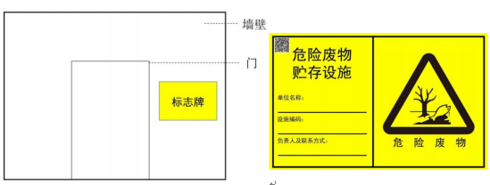
危险废物贮存设施标志示意图
危险废物贮存区标志牌背景色应采用黄色，RGB颜色值为（255, 255, 0）。废物种类信息应采用醒目的 橘黄色，RGB 颜色值为（255,150, 0）。字体颜色为黑色，RGB颜色值为（0,0,0）。图形和文字应清晰、完整，保证在足够的观察距离条件下不影响阅读。“危险废物贮存分区标志”字样与其他信息宜加黑色分界线区分，分界线的宽度不小于3mm。危险废物贮存分区标志宜设置在该贮存分区前的通道位置或墙壁、栏杆等易于观察的位置，标志牌示意图如下。
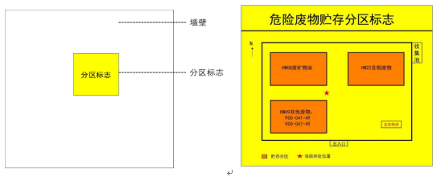
危险废物贮存区标志示意图
危险废物标志设置位置应明显可见且易读，不应被容器、包装物自身的任何部分或其他标签遮挡。对箱类包装危险废物的其标签应置于包装端面或侧面；袋类包装危险废物的其标签应置于包装明显处；桶类包装危险废物的其标签应置于桶身或桶盖；其他包装危险废物的其标签应置于明显处。
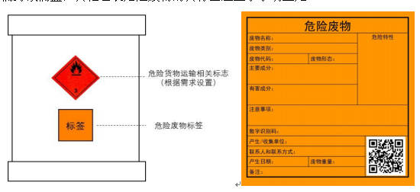
危险废物标志设置示意图
- 制度危险废物环境管理制度，落实管理责任人、专人负责“安徽省固体信息管理系统”的填报工作，做好危险废物台账记录，台账保留三年作为档案备查。做好危险废物管理台账的记录
- 加强贮存场所的定期巡查工作，发现储存容器有破损时，应及时采取措施清理更换。
- 危险废物转移前，应签订委托处置合同，由危废处理公司负责运输和处理，禁止私自处置。

（六）地下水及土壤影响分析
（1）土壤及地下水污染情况分析
根据《建设项目环境影响报告表编制技术指南》（污染影响类）相关要求，项目地下水及土壤影响分析情况见下表。
表4-11 土壤及地下水污染情况分析一览表
污染源 | 污染物类型 | 污染途径 | 防控措施
喂料、破碎、粉碎、造粒 | 无机物 | 大气沉降（正常生产情况下） | 布袋除尘器，强化环境管理，减少非正常排放
烘干 | 无机物 |  | 通过加强设备密闭，降低无组织废气对周边大气环境的影响
危险废物暂存间 | 有机物 | 垂直入渗 | 危险废物暂存间实施重点防渗，废润滑油采用桶装密封，下设围堰托盘
（2）地下水、土壤污染分区防控
为减少项目运营期对地下水、土壤污染，结合上表，提出对生产车间、办公及其他公辅设施分区防控要求，具体见下表。
表4-12 相关设施分区防渗措施一览表
序号 | 区域 | 名称 | 防渗技术要求
1 | 重点防渗区 | 危险废物暂存间 | 基础必须防渗，防渗层为至少1m 厚黏土层（渗透系数≤10⁻⁷cm/s），或2mm厚高密度聚乙烯，或至少2mm厚的其他人工材料，渗透系数≤10⁻⁷cm/s，或参照GB18597执行
2 | 一般防渗区 | 生产区域 | 面防渗需满足：等效黏土防渗层Mb≥1.5m，K≤1×10-7cm/s，或参照GB16889执行
3 | 简单防渗区 | 办公区域 | 一般地面硬化
（七）环境风险
1、风险物质
项目运营期涉及的风险物质为废润滑油，根据《建设项目环境风险评价技术导则》（HJ169—2018）附录B，其属于油类物质，临界量为2500t，最大储存量远小于临界量，Q＜1，故不设置风险评价。
2、风险源分布
本项目环境风险主要为危险废物间废润滑油泄漏、火灾产生的环境次生灾害。
3、风险防范措施
（1）危险废物暂存间实施重点防渗，废润滑油采用桶装密封，下设围堰托盘，周边配备砂土、吸油毡等合适的收容材料，应急防护用品（化学安全护目镜、防护服、橡胶手套）等。
（2）消除和控制明火源。在仓库出入口及仓库内，设置醒目的严禁烟火标志；入仓库人员严禁严禁吸烟、携带火柴、打火机等；对车间、仓库等危险场所等进行经常性的安全防火检查。车间内设备维修时，可燃性原辅材远离设备，并采取围挡等防火防护措施，确保安全无误后，方可动火作业。
（3）建立应急救援组织或者配备应急救援人员，配备必要的应急救援器材、设备，对消防措施定期检查，保证消防措施的有效性。项目厂区内应配置足够数量的干粉灭火器，二氧化碳灭火器、消防栓等，同时配备若干安全帽、小型电动工具、一般五金工具、雨衣、雨靴、手电筒等；现场应设置明显的疏散指示标志和应急照明灯，应急疏散通道出口保持畅通。
4、风险管理
（1）制定环境安全管理制度，专人负责，定期巡查项目单位的环境风险点。
（2）建立安全生产责任制，制定安全生产规章制度、安全操作规程，落实安全部门提出的相关要求。

五、环境保护措施监督检查清单
内容  要素 | 排放口（编号、名称)/污染源 | 污染物项目 | 环境保护措施 | 执行标准
大气环境 | 喂料、破碎、粉碎、造粒废气排放口（DA001） | 颗粒物 | 喂料、破碎、造粒粉尘收集后进入布袋除尘器处理，粉碎粉尘收集后通过沉降+布袋除尘器处理，尾气一并通过15m排气筒外排 | 《大气污染物综合排放标准》（GB16297-1996）
 | 烘干废气排放口（DA002） | 颗粒物、二氧化硫、氮氧化物 | 烘干机采用低氮燃烧，末端配置两级旋风除尘+喷淋处理，尾气通过15m排气筒外排 | 《工业炉窑大气污染综合治理方案》（环大气〔2019〕56号）中相关要求
地表水环境 | 生活污水 | COD、SS、BOD₅、氨氮 | 化粪池预处理定期清掏用于农田施肥 | 不外排
声环境 | 破碎机等噪声设备 | 噪声 | 减振措施、车间隔声、定期维护 | 《工业企业厂界环境噪声排放标准》（GB12348-2008）2类标准
固体废物 | 员工生活 | 生活垃圾 | 环卫部门清运 | 得到有效处置和利用，对周围环境影响较小
 | 包装 | 废包装材料 | 资源外售
 | 废气处理措施 | 除尘器收集粉尘 | 回用于生产
 | 设备维修保养 | 废润滑油 | 危险废物暂存间暂存，有资质单位处理
 | 设备维修保养 | 废含油抹布
电磁辐射 | /
土壤及地下水污染防治措施 | 污染物大气沉降：布袋除尘器，强化环境管理，减少非正常排放。  危险废物暂存间废润滑油泄漏垂直入渗：危险废物暂存间实施重点防渗，废润滑油采用桶装密封，下设围堰托盘。
生态保护措施 | /
环境风险  防范措施 | （1）危险废物暂存间实施重点防渗，废润滑油采用桶装密封，下设围堰托盘，周边配备砂土、吸油毡等合适的收容材料，应急防护用品（化学安全护目镜、防护服、橡胶手套）等。  （2）消除和控制明火源。在仓库出入口及仓库内，设置醒目的严禁烟火标志；入仓库人员严禁严禁吸烟、携带火柴、打火机等；对车间、仓库等危险场所等进行经常性的安全防火检查。车间内设备维修时，可燃性原辅材远离设备，并采取围挡等防火防护措施，确保安全无误后，方可动火作业。  （3）建立应急救援组织或者配备应急救援人员，配备必要的应急救援器材、设备，对消防措施定期检查，保证消防措施的有效性。项目厂区内应配置足够数量的干粉灭火器，二氧化碳灭火器、消防栓等，同时配备若干安全帽、小型电动工具、一般五金工具、雨衣、雨靴、手电筒等；现场应设置明显的疏散指示标志和应急照明灯，应急疏散通道出口保持畅通。
其他环境  管理要求 | （1）“三同时”制度  根据《建设项目环境保护管理条例》，建设项目需配套建设的环境保护设施，必须与主体工程同时设计、同时施工、同时投产使用。项目竣工后，建设单位应当按照国务院环境保护行政主管部门规定的标准和程序，对配套建设的环境保护设施进行验收，编制验收报告。建设单位在环境保护设施验收过程中，应当如实查验、监测、记载建设项目环境保护设施的建设和调试情况，不得弄虚作假，验收报告应依法向社会公开。  （2）排污许可制度  根据《固定污染源排污许可分类管理名录（2019年版）》本项目排污许可管理属属于排污许可登记管理。因此本项目建成后，在实际排污前，应在“全国排污许可证管理平台”及时填报。  （3）环保台账制度  厂内需完善记录制度和档案保存制度，有利于环境管理质量的追踪和持续改进。记录和台账包括设施运行和维护记录、危险废物进出台账、废水、废气污染物监测台账、所有原辅材料使用台账、突发性事件的处理、调查记录等，妥善保存所有记录、台账及污染物排放监测资料、环境管理档案资料等。  （4）报告制度  企业应定期向当地政府环保部门报告污染治理设施运行情况、污染物排放情况以及污染事故、污染纠纷等情况，便于环保部门和企业管理人员及时了解企业污染动态，利于采取相应的对策措施。若企业排污情况发生重大变化、污染治理设施改变或企业生产工艺发生重大改变等都必须按《建设项目环境保护管理条例》等文件要求，向当地环保部门申报，并请有审批权限的环保部门审批。企业产量和生产原辅料发生变化也应及时向环保部门报告。  （5）污染治理设施的管理、监控制度  本项目建成后，必须确保污染治理设施长期、稳定、有效地运行，不得擅自拆除或者闲置尾气处理装置和污水治理设施等，不得故意不正常使用污染治理设施。污染治理设施的管理必须与生产经营活动一起纳入到公司日常管理工作的范畴，落实责任人、操作人员、维修人员、运行经费、设备的备品备件和其他原辅材料。同时要建立健全岗位责任制、制定正确的操作规程、建立管理台帐。  （6）固体废物环境保护制度  ①建设单位应通过“安徽省危险废物动态管理信息系统”进行危险废物申报登记。将危险废物的实际产生、贮存、利用、处置等情况纳入生产记录，建立危险废物管理台账和企业内部产生和收集、贮存、转移等部门危险废物交接制度。  ②明确建设单位为固体废物污染防治的责任主体，要求企业建立风险管理及应急救援体系，执行环境监测计划、转移联单管理制度及国家和省有关转移管理的相关规定、处置过程安全操作规程、人员培训考核制度、档案管理制度、处置全过程管理制度等。  ③规范建设危险废物贮存场所并按照要求设置警告标志，危废包装、容器和贮存场所应按照《危险废物贮存污染控制标准》（GB18597-2023）有关要求张贴标识。  （7）污染源排放口规范化  各污染源排放口应规范设置，应符合国家、省、市有关规定，并通过主管环保部门认证和验收。厂区“三废”及固体废物堆放处应设置明显的环保图形标志，污染物排放口的环保图形标志牌应设置在靠近采样点的醒目处。项目建成后，有组织废气排气筒应按照《环境保护图形标志—排放口（源）》（GB 15562.1-1995）中的相关要求设置排放源图形标识，并规范设置永久采样孔、采样测试平台。  在厂区的污水排放口、废气排放口、噪声排放源、固体废物贮存处置场应设置环境保护图形标志，图形符号分为提示图形和警告图形符号两种，分别按GB15562.1-1995、GB15562.2-1995执行。

六、结论
本项目符合国家相关产业政策，项目选址及平面布局合理。项目在采取各项污染防治措施前提条件下，各项污染物可以做到达标排放；排放的各种污染物对周围空气环境、地表水环境及噪声环境影响能控制在国家相关的标准要求范围内。建设单位在落实本次环评提出的各项污染治理措施以及严格执行“三同时”制度后，项目运营期产生的废水、废气、噪声和固废均可做到达标排放和无害化处置。因此，从环境保护的角度考虑，本项目建设是可行的。

建设项目污染物排放量汇总表
项目  分类 | 污染物名称 | 现有工程  排放量（固体废物产生量）① | 现有工程  许可排放量  ② | 在建工程  排放量（固体废物产生量）③ | 本项目  排放量（固体废物产生量）④ | 以新带老削减量  （新建项目不填）⑤ | 本项目建成后  全厂排放量（固体废物产生量）⑥ | 变化量  ⑦
废气 | 颗粒物 | / | / | / | 1.207 | / | 1.207 | 1.207
 | 二氧化硫 | / | / | / | 0.523 | / | 0.523 | 0.523
 | 氮氧化物 | / | / | / | 1.098 | / | 1.098 | 1.098
废水 | COD | / | / | / | 0 | / | 0 | 0
 | BOD₅ | / | / | / | 0 | / | 0 | 0
 | SS | / | / | / | 0 | / | 0 | 0
 | 氨氮 | / | / | / | 0 | / | 0 | 0
一般工业固体废物 | 生活垃圾 | / | / | / | 2.25 | / | 2.25 | 2.25
 | 废包装材料 | / | / | / | 1.2 | / | 1.2 | 1.2
 | 除尘器收集粉尘 | / | / | / | 155 | / | 155 | 155
危险废物 | 废润滑油 | / | / | / | 0.1 | / | 0.1 | 0.1
 | 废含油抹布 | / | / | / | 0.01 | / | 0.01 | 0.01
注：⑥=①+③+④-⑤；⑦=⑥-①

